Rotary International
District 1990 Schweiz
Pierre Graden
Paix 33
CH 2720 Tramelan

Sion, le 19 décembre 2012

Lettre de recommandation du club

Monsieur le Gouverneur,

J’ai le plaisir de vous informer que le comité de notre club travaille depuis quelques semaines à la candidature d’un membre de notre club au poste de gouverneur 2015-2016. Nous tenions à offrir à nouveau au District 1990 une véritable pépite. Feu Jacques Dubas, dernier gouverneur sédunois à occuper ce prestigieux poste en 1985-1986, ne dirait pas le contraire.

En ce jour du 19 décembre 2012, en réunion statutaire, les nombreux membres présents ont soutenu la candidature du rotarien Yves Tabin par une acclamation soutenue, un véritable plébiscite. Conscients des nombreuses charges qui pèsent sur une telle fonction, nous vous proposons en toute confiance ce candidat de grande valeur, qui accepte pleinement d’assumer ce défi, si vous lui en donnez l’occasion.

Rotary Club de Sion
Le secrétaire

Stéphane Revaz

Annexe : CV

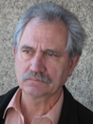
Nom / Prénom : Tabin Yves
District ID : 3272
Swiss ID : 5870
Adresse : Magine 1, 1965 Savièse
Téléphone : 027/ 395.15.29
Fax : 027/ 395.15.29
Mobile : 079/ 337.70.83
Mail : ytabin@winwg.com
Conjoint : Isabelle
Au Rotary depuis : 01.01.1993
Classification : Tribunal de district

Yves Tabin, né en 1942 à Sierre, est l’aîné d’une famille de 4 enfants, d’un père avocat suisse et d’une mère française. Il passe en 1962 sa maturité classique (latin – grec) à St-Maurice. Il vit deux ans à Paris où il obtint une licence de philosophie à l’institut catholique en 1964. En 19 68 et à Fribourg, il obtint une licence de droit.
En 1970, il passe avec brio les deux brevets : avocat et notaire.
En 1971, il épouse Isabelle Darbellay, artiste-peintre, avec qui il vit (toujours) à Savièse.
Il débute sa carrière comme greffier au Tribunal administratif du canton de Berne.
En 1980, il est nommé juge au tribunal du District de Sion. Dès 1999, il présidera la Conférence des Juges de première instance du Canton du Valais.
En 2006, il prend sa retraite et se prépare à la présidence de son club.

Présidence : Yves fut président de notre club en 2008-2009. Son année
présidentielle a clairement placé la barre très très haut pour ses successeurs.

Fonction actuelle : responsable de l’importante commission « relations
publiques » qui comprend les sous-commissions Club contact, Rotaract, Médias, Manifestations (conférences publiques, tombolas etc.). Ce printemps, Yves organisait la venue en Valais d’une délégation d’un de nos clubs de contact, le RC Strasbourg. Cet automne, il préparait également en détails la réciproque pour treize de nos membres vers la capitale européenne. Ce voyage fut en tous points parfait.

Orateur né, accompagné de Pascal Couchepin, son ami d’enfance, Yves rentre à peine d’une mission bénévole de professeur de droit auprès d’une université au Congo.

L’année passée, il préparait avec son équipe une conférence publique sur le thème « faim et abondance », avec pour orateurs David Syz, ancien secrétaire d’Etat à l’économie, et son contradicteur bienveillant Jean Ziegler.

Ces quelques exemples pour vous dire qu’Yves est un organisateur né, qui sait doser le souci du détail et l’art de la délégation. Ancien juge, Yves est à la fois posé et réfléchi, mais aussi plein de vie, proche des gens, cherchant le contact, l’échange. A la moindre sollicitation du club, Yves s’engage, sans compter. Son autorité naturelle fait également merveille. Sa flamme d’optimiste convaincu est communicative. Nous acceptons bien volontiers de la partager avec d’autres clubs, mais une année seulement !

Motivation : Dans son texte d’intronisation ci-dessous, Yves résumait
parfaitement ses objectifs d’ouverture et de découverte qui collent finalement si bien à la fonction de gouverneur. Sa décision d’accepter de se porter candidat fut mûrement réfléchie.

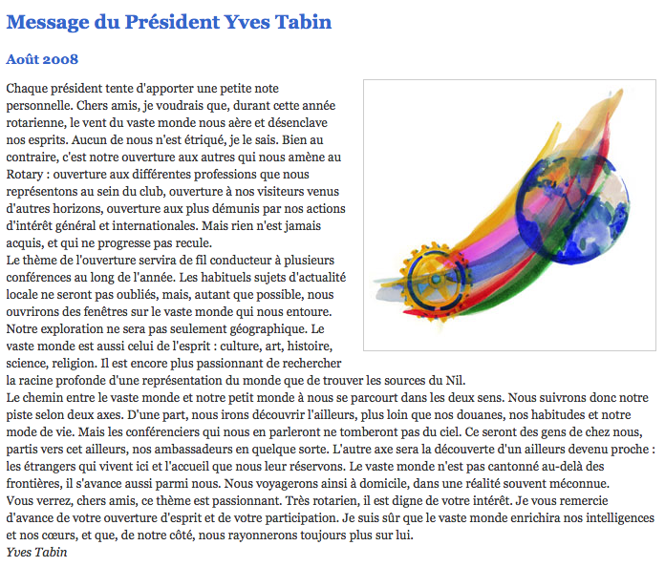

A me relire, j’ai l’impression d’aligner une succession de superlatifs. Pourtant, je ne peux rien diluer, rien enlever. Fraîchement nommé secrétaire durant son année présidentielle et membre de sa commission « relations publiques », je ne puis résumer Yves autrement.

Stéphane Revaz

Secrétaire du RC Sion

